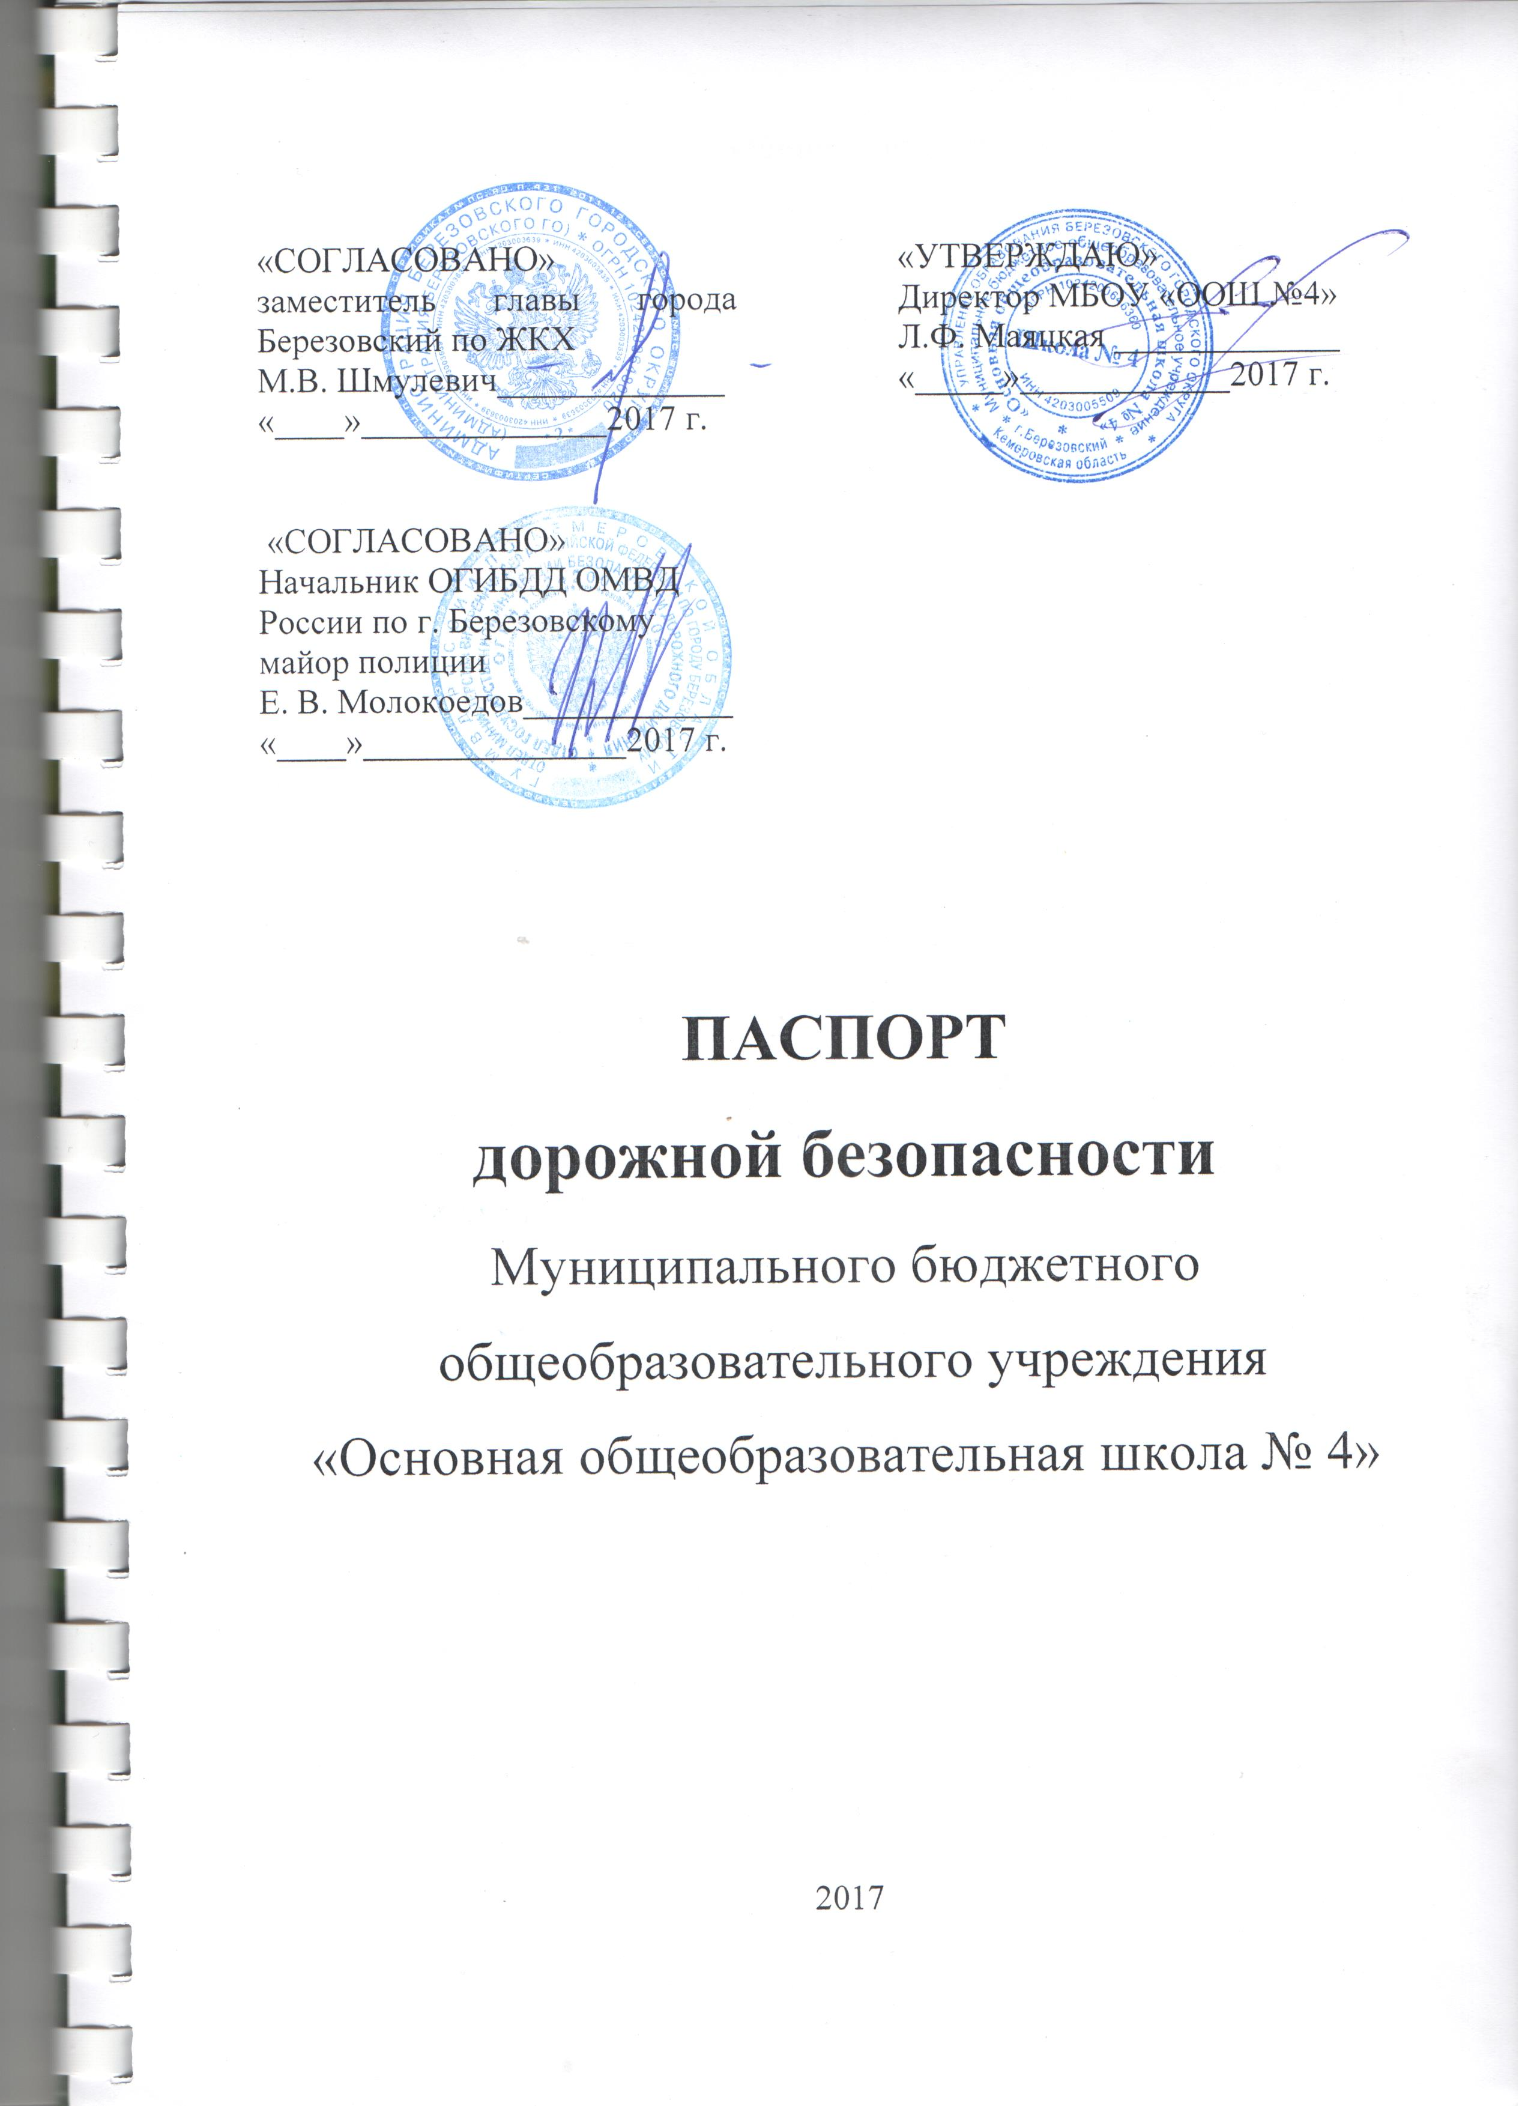

Общие сведения
Муниципальное бюджетное общеобразовательное учреждение
«Основная общеобразовательная школа № 4»
Тип образовательного учреждения общеобразовательное
Юридический адрес: 652431 Кемеровская область, г. Березовский, пос. Барзас, ул. Мира, 3.
Фактический адрес: 652431 Кемеровская область, г. Березовский,
пос. Барзас, ул. Мира, 3.

Руководители:
Директор Маяцкая Людмила Федоровна 75-3-82

Заместитель директора
по учебной работе Галкина Маргарита Владимировна 75-3-86

Заместитель директора
по воспитательной работе Станкевич Елена Ильинична 75-3-86

Ответственные работники
муниципального органа _______________________________________
образования __________________________________________

Ответственные от
Госавтоинспекции Госинспектор ТН ОГИБДД Отдела МВД России
по г. Березовскому капитан полиции
Янсон Михаил Александрович 3-54-88

Ответственные работники
за мероприятия по профилактике
детского травматизма учитель Красовская Ирина Евгеньевна
75-3-86

Руководитель или ответственный
работник дорожно-эксплуатационной
организации, осуществляющей
содержание УДС∗ Директор МКУ УЖКХ
Попов Андрей Геннадьевич
т.3-18-52

Руководитель или ответственный
работник дорожно-эксплуатационной
организации, осуществляющей
содержание ТСОДД* Директор МКУ УЖКХ
Попов Андрей Геннадьевич
т.3-18-52

Количество учащихся 238
Наличие уголка по БДД есть в школьном коридоре

Наличие класса по БДД отсутствует

Наличие автогородка (площадки) по БДД отсутствует

Наличие автобуса в ОУ отсутствует
Владелец автобуса

Время занятий в ОУ:
1-ая смена: 8:00 – 13:05
2-ая смена: 13:30 – 17:40
Внеурочные занятия: 11:00 – 19:00

Телефоны оперативных служб
ЕДДС 05; 112
МЧС 01; 112
Дежурная часть ГОВД 02; 3-11-00
Скорая помощь 03
Дорожно-эксплуатационные организации, осуществляющие содержание УДС 05; 3-69-11

Район расположения МБОУ «ООШ №4»

Основная общеобразовательная школа №4 находится в центре поселка Барзас, на улице Мира. Рядом с территорией школы проходит центральная дорога, по которой осуществляется движение маршрутного автобуса, легковых и грузовых транспортных средств. Рядом с дорогой располагается пешеходный тротуар, который тянется от конечной остановки маршрутного автобуса до остановки «Мост». На севере от территории школы расположено ЧП «Скурлатов», на западе и юго-западе - жилые дома. С восточной стороны расположена улица Центральная, по которой осуществляется автобусное движение. Проезжая часть оборудована необходимыми техническими средствами: есть дорожные знаки «Внимание, дети!», «Пешеходный переход», «Автобусная остановка».

Схема организации дорожного движения в непосредственной близости
от образовательного учреждения, маршруты движения детей

8
6
23
9
4
31
Ул. Центральная
21
7
Ул. Чапаева
Ул. Октябрьская
5
Церковь им. Д. Донского
33
19
Ул.Чапаева
35

3
5
7
9
ЧП Скурлатов
Ул. Центральная
магазин
памятник
Героям ВОВ
2
1
котельная
3
4
6

МБОУ «ООШ №4»
8
5
15
13
11

7
10
Ул. Мира
9
П. Космический
12
4
2
Ул. Мира
6

8
14
Ул. Покрышкина
11
5
10

Ул. Лесопильная
12
14
18
15
20

17
28
22
19
26
24

31

Тротуар

Дорога

Направления движения детей
Направления движения транспорта
Места повышенной опасности

1. Район расположения образовательного учреждения определяется группой жилых домов, зданий и улично-дорожной сетью с учетом остановок общественного транспорта, центром которого является непосредственно образовательное учреждение;
2. Территория, указанная в схеме, включает в себя:
- образовательное учреждение;
- жилые дома, в которых проживает большая часть учащихся образовательного учреждения;
- автомобильные дороги и тротуары;
3. На схеме обозначено:
- расположение жилых домов, зданий и сооружений;
- сеть автомобильных дорог;
- пути движения транспортных средств; - пути движения учащихся в/из образовательного учреждения;
- уличные нерегулируемые пешеходные переходы;
- названия улиц и нумерация домов.
Схема необходима для общего представления о районе расположения ОУ. Для изучения безопасности движения детей на схеме обозначены наиболее частые пути движения учащихся от дома к ОУ и обратно. При исследовании маршрутов движения детей необходимо уделить особое внимание опасным зонам, где часто учащиеся пересекают проезжую часть не по пешеходному переходу;
Данные схемы должны использоваться учащимися при движении к ОУ и домой, преподавательским составом при организации движения групп детей к местам проведения занятий вне территории ОУ.

Приложение 2.
«План-схема расположения МБОУ «ООШ №4»,
пути движения транспортных средств и обучающихся

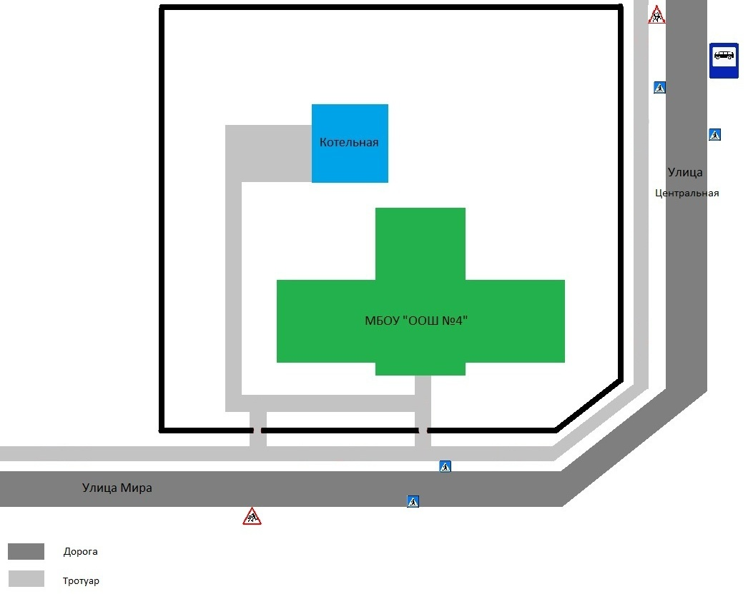

Приложение 3

Пути движения транспортных средств к местам разгрузки и рекомендуемые пути передвижения детей во время разгрузки по
территории МБОУ «ООШ №4»

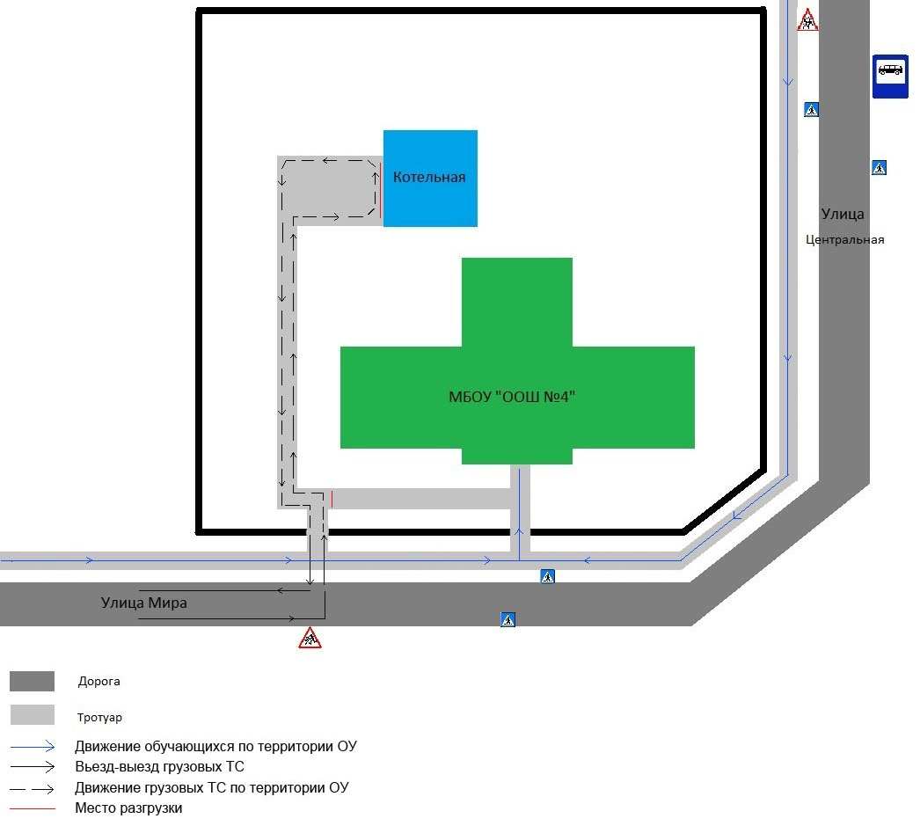
На схеме указана траектория движения транспортного средства на территории ОУ, в том числе место погрузки/разгрузки, а также безопасный маршрут движения детей во время погрузочно-разгрузочных работ. В целях обеспечения безопасного движения детей по территории ОУ исключено пересечение пути движения учащихся и пути движения транспортных средств.

*

